ESPACE - Chapitre 2/2
Tout le cours en vidéo : https://youtu.be/2FH1GM2Nuk4

Partie 1 : Calculs de volumes

1) Rappels : formules d’aires

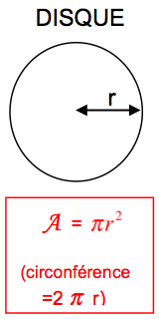
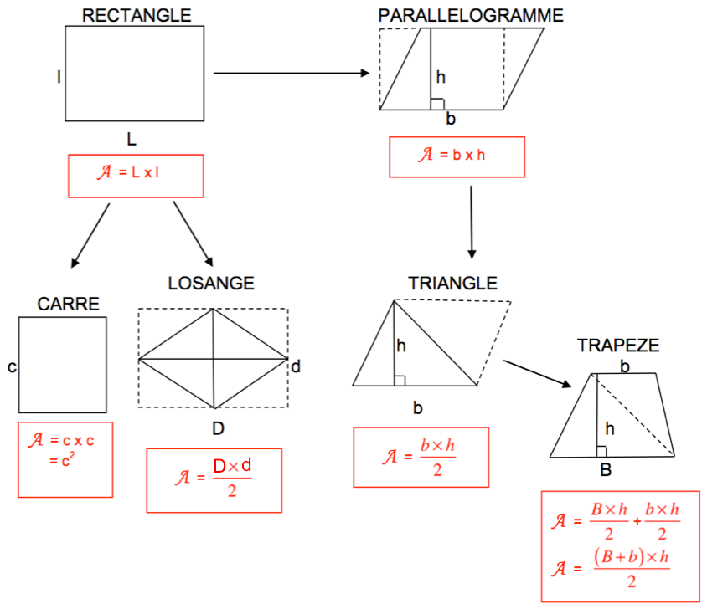

2) Formules de volumes

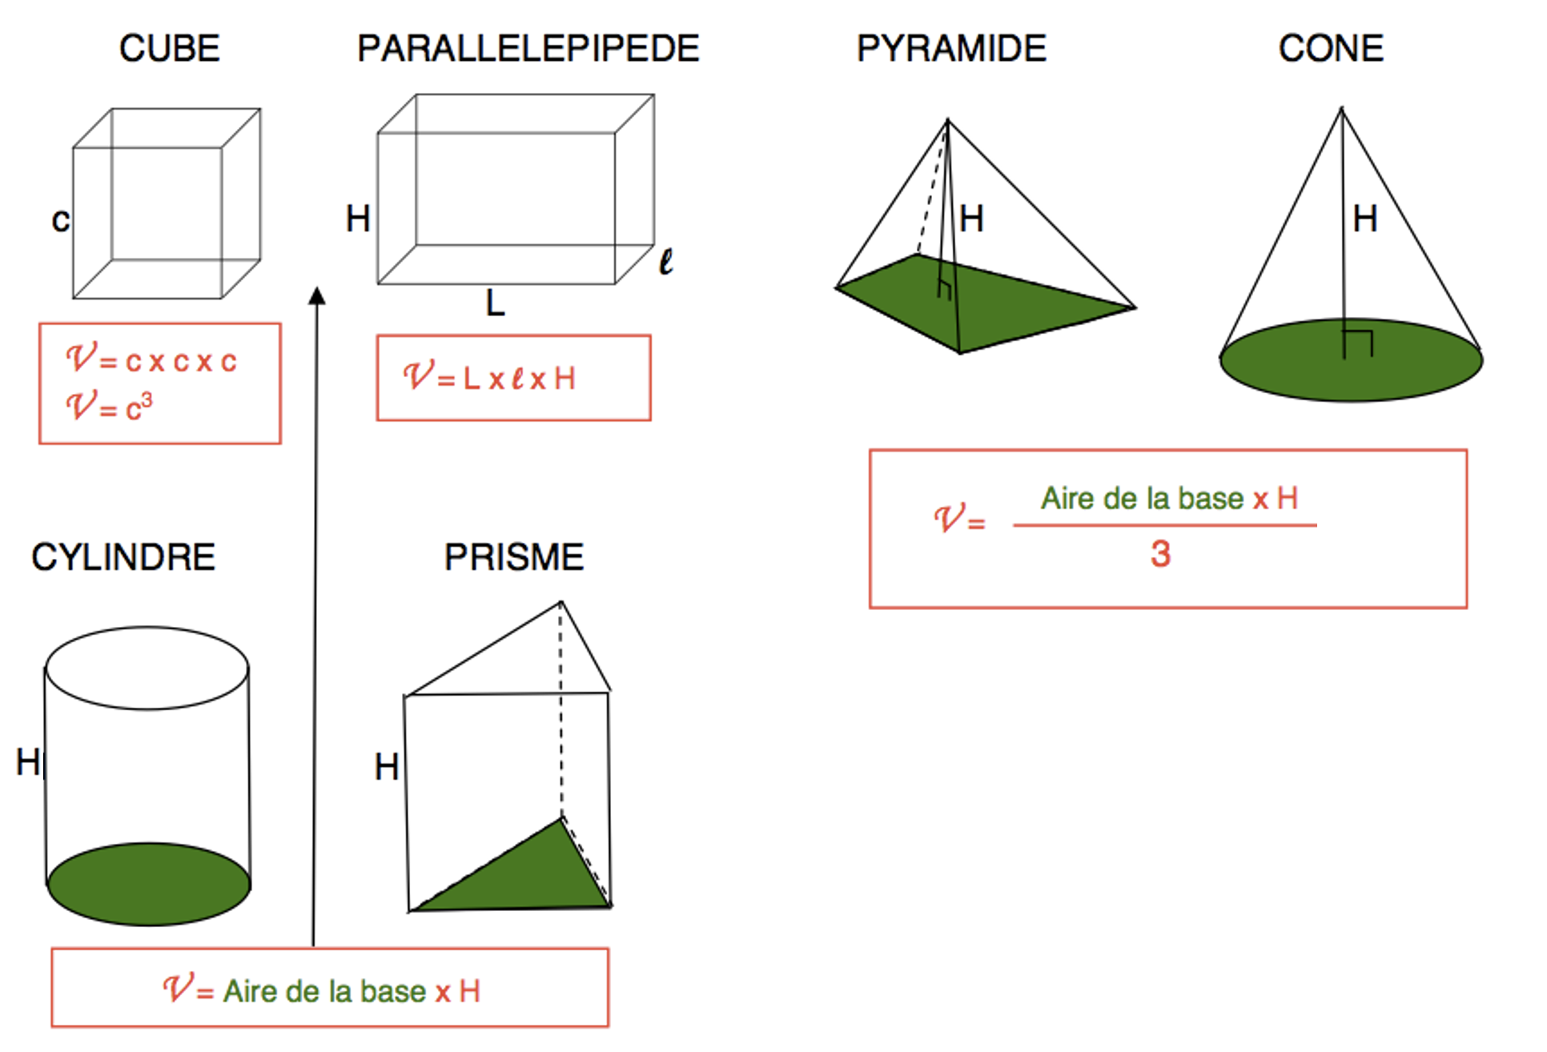
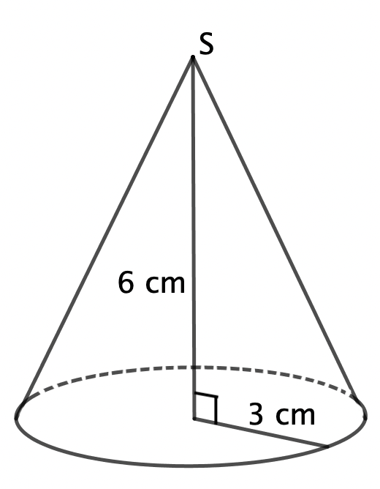

Méthode : Calculer le volume d’un cône
Vidéo https://youtu.be/RzIJ5Fq2fiU
Vidéo https://youtu.be/kMssaNRPXz8

Calculer le volume du cône ci-contre.

Correction

● Calcul de l’aire de la base :
La base est un disque de rayon $3 cm$.
$$A=πr^{2}=π×3^{2}=9π cm^{2}$$

● Calcul du volume du cône :
Le cône a pour hauteur $H=6 cm$.
$$Volume du cône=\frac{A×H}{3}=\frac{9π×6}{3}=\frac{54π}{3}=18π cm^{3} (Valeur exacte)$$
$$V≈56,55 cm^{3} (Valeur approchée)$$

Méthode : Calculer le volume d’une pyramide

Vidéo https://youtu.be/KKon_cIVd9k
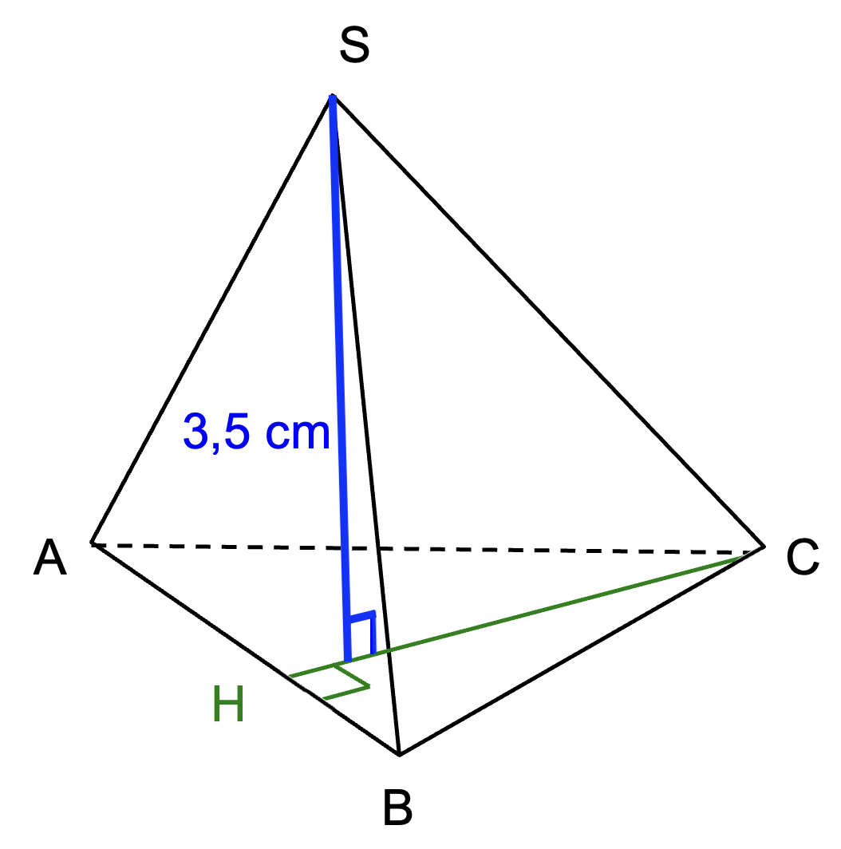

$AB=4 cm$et $CH=5 cm$.
La hauteur de la pyramide est de $3,5 cm$
Calculer son volume arrondi au centième de $cm^{3}$.

Correction

● Calcul de l’aire de la base :
La base est un triangle de hauteur $CH=5 cm$.
$$A=\frac{b×h}{2} =\frac{AB×CH}{2}=\frac{4×5}{2}=10 cm^{2}.$$

● Calcul du volume de la pyramide :
La pyramide a pour hauteur $H=3,5 cm$.
$$Volume de la pyramide=\frac{A×H}{3}=\frac{10×3,5}{3}=\frac{35}{3}cm^{3} (Valeur exacte)$$
$$≈11,67cm^{3} (Valeur approchée)$$

Partie 2 : Agrandissement et réduction

Propriétés :
Par un agrandissement ou une réduction de rapport $k$,
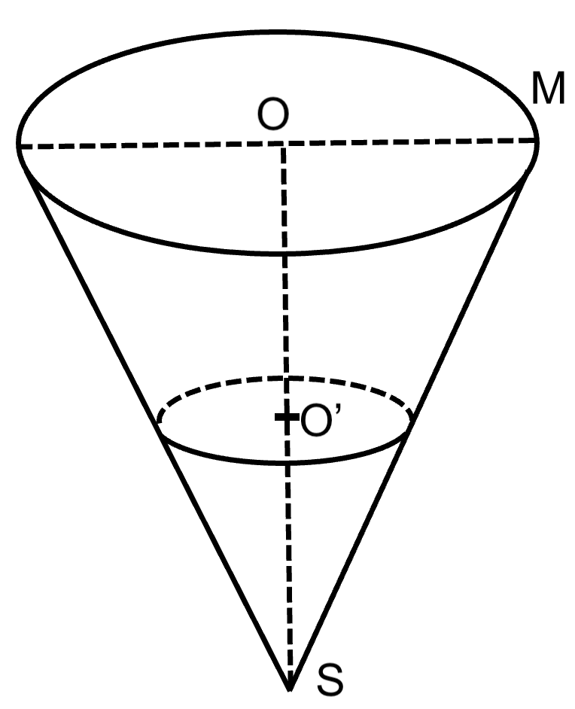
- les longueurs sont multipliées par $k$,
- les aires sont multipliées par $k^{2}$,
- les volumes sont multipliés par $k^{3}$.

Méthode : Appliquer un agrandissement ou une réduction

Vidéo https://youtu.be/YBwMKghrSOE

Le récipient représenté ci-contre, de forme conique, a pour dimensions
$OM=6 cm$et $SO=12 cm$.
a) Calculer, en $cm^{3}$, le volume de ce récipient.
Donner la valeur exacte puis la valeur arrondie au dixième de $cm^{3}$.

b) On remplit d'eau le récipient jusqu'au point $O'$ tel que $SO'=4,5 cm$.
Le cône formé par l'eau est une réduction du cône initial. Calculer le coefficient de réduction.
c) Déduire une valeur approchée du volume d'eau.

Correction

a) ● Calcul de l’aire de la base :
La base est un disque de rayon $6 cm$.
$A=πr^{2}=π×6^{2}=36π cm^{2}$.

● Calcul du volume du récipient :
Le récipient de forme conique a pour hauteur $H=SO=12 cm$.
$$Volume du cône=\frac{A×H}{3}=\frac{36π×12}{3}=\frac{432π}{3}=144π cm^{3} (Valeur exacte)$$
$$≈452,4 cm^{3} (Valeur approchée)$$

b) Le coefficient de réduction est le rapport de deux longueurs qui se correspondent sur les deux solides. On prend ici les hauteurs $SO$ et $SO’$ des deux solides.
$$k=\frac{SO'}{SO}=\frac{4,5}{12}=0,375$$

c) Pour une réduction de rapport $k=0,375$, les volumes sont multipliés par $k^{3}={0,375}^{3}$.
Ainsi, le volume du petit cône correspondant à l’eau dans le récipient est égal à :
$V^{'}≈452,4×{0,375}^{3}=23,9 {cm}^{3}.$

Partie 3 : Repérage dans l’espace
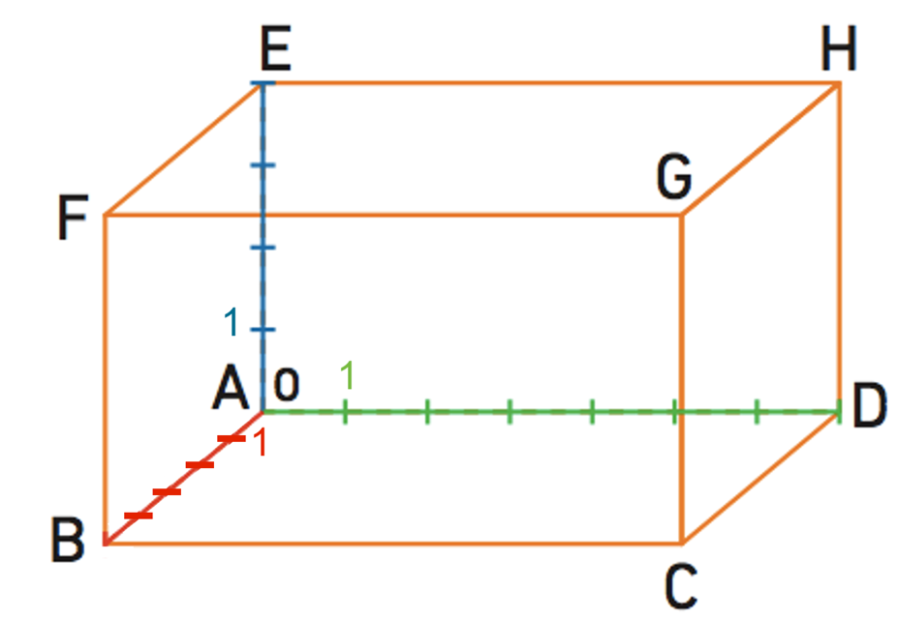
1) Repère de l’espace

Un parallélépipède peut définir un repère de l’espace.
Il faut choisir une origine (ici le point A) et trois axes gradués passant par A :
abscisse – ordonnée – altitude

Méthode : Se repérer sur le parallélépipède rectangle
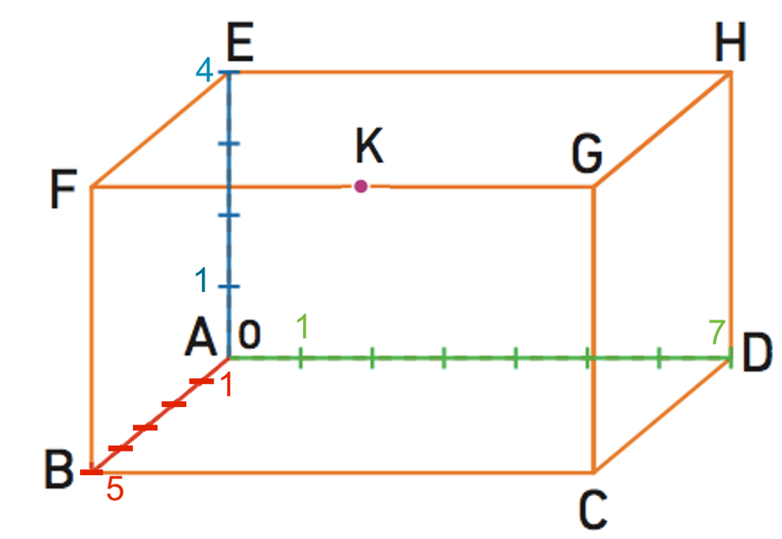
Vidéo https://youtu.be/PvCndyPcEng

On donne le repère de l’espace représenté ci-contre défini à partir du parallélépipède ABCDEFGH.
Donner l’abscisse, l’ordonnée et l’altitude des sommets du parallélépipède ainsi que du milieu K du segment [FG].

Correction

Pour chaque point, on note dans l’ordre entre parenthèses l’abscisse, l’ordonnée et l’altitude.
A(0 ; 0 ; 0) E(0 ; 0 ; 4) K(5 ; 3,5 ; 4)
B(5 ; 0 ; 0) F(5 ; 0 ; 4)
C(5 ; 7 ; 0) G(5 ; 7 ; 4)
D(0 ; 7 ; 0) H(0 ; 7 ; 4)
Hors du cadre de la classe, aucune reproduction, même partielle, autres que celles prévues à l'article L 122-5 du code de la propriété intellectuelle, ne peut être faite de ce site sans l'autorisation expresse de l'auteur.
www.maths-et-tiques.fr/index.php/mentions-legales

